Историческая справка.
«Страна пионерия»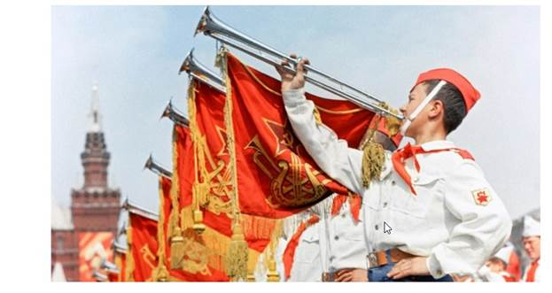100 лет пионерии исполняется 19 мая 2022 года

Всесоюзная пионерская организация имени В. И. Ленина
Массовая детская организация в СССР. Была образована решением II Всероссийской конференции РКСМ, принявшей 19 мая 1922 года резолюцию «Детское движение». С тех пор 19 мая отмечают как День пионерии. До 1924 года пионерская организация носила имя Спартака, а после смерти Ленина получила его имя. Руководство деятельностью пионерской организации осуществлял ЦК ВЛКСМ.
Минуло 100 лет, как была создана Пионерская организация, свой вековой юбилей она отметит 19 мая 2022 года, за этот срок пионерии есть чем гордиться и сегодня у нее есть продолжатели.
Поступление в пионеры — один из самых узнаваемых символов СССР — пионерия стала важной вехой в жизни каждого советского школьника. Движение прекрасно сплачивало и воспитывало детей, а также прививало коммунистическую идеологию.
Пионер — всем ребятам пример!
19 мая исполняется 100 лет со дня основания пионерской организации имени Владимира Ильича Ленина в Советской России. Пионеры СССР — наряду с Лениным, улыбкой Гагарина и серпом и молотом — были одним из самых узнаваемых символов СССР. Большинство россиян старше 35 лет с теплотой вспоминают дни своего пионерского детства. Статус пионера был предметом огромной гордости, выраженной в выражении: «Пионер — всем ребятам пример!»
Скаутские организации существовали еще в дореволюционной России, в начале 20 века. Идея была привезена из США. В 1917 году в скаутских объединениях состояло, всего-навсего, около 50 тысяч детей и подростков. Однако после Октябрьской революции они рассматривались новой советской властью как «враждебные остатки царской России» и были быстро распущены.
Скаутское движение отлично справлялось с работой по объединению и воспитанию детей. Молодое советское правительство это понимало и решило создать свою молодежную организацию, «скаутскую по форме и коммунистическую по содержанию», по словам одного из учредителей Н. К. Крупской.
Так 19 мая 1922 года было принято решение о создании пионерских дивизий по всей стране.
Целью этих пионерских дивизий было воспитание верности советских детей идеалам коммунизма и партии, выраженным в девизе: «Пионер, будь готов бороться за дело Коммунистической партии!»
Пионерами в СССР были подростки 9-14 лет. Вступление в пионеры было важной вехой в жизни каждого советского школьника — поистине незабываемым событием.
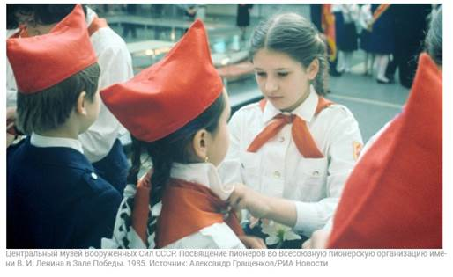
Центральный музей Вооруженных Сил СССР. Посвящение пионеров во Всесоюзную пионерскую организацию имени В. И. Ленина в Зале Победы. 1985. Источник: Александр Гращенков/РИА Новости
Пионер – это символ советской эпохи. Он носил красный галстук (как знак революционного красного знамени), значок с девизом «Всегда готов!» и изображениями пламени костра, профиля Ленина и пятиконечной звезды. Многие взрослые россияне до сих пор помнят тот душераздирающий день, когда им на шею повязывали старшие товарищи красный галстук.
Все помнят: Как повяжешь галстук — береги его! он ведь с нашим знаменем цвета одного!
Обычно формальная церемония проводилась в одну из двух ключевых дат советского календаря: 22 апреля (день рождения Ленина, чье имя носила организация) или 19 мая (День пионерии). Многие взрослые россияне до сих пор помнят тот душераздирающий день, когда им на шею повязали красный галстук, после чего они были уже не «детьми Октября» (как называли младших школьников), а пионерами, куда более престижными.
Для школьников иметь пионерское звание было предметом огромной гордости, выраженной в выражении: «Пионер — всем ребятам пример!» В идеале он должен быть честным, дисциплинированным, смелым и всегда уважительно относиться к старшим и младшим — проще говоря, воплощением всех лучших человеческих качеств.
В соответствии с положением об организации, целью пионерской организации было — воспитывать юных борцов за дело Коммунистической партии Советского Союза. Цель была выражена в девизе организации. На призыв: «Пионер, к борьбе за дело Коммунистической партии Советского Союза будь готов!» — следует ответ: «Всегда готов!»
Пионерская организация воспитывает юных ленинцев в духе коммунистической идейности и преданности советской родине, пролетарского, социалистического интернационализма, сознательного отношения к труду и общественному достоянию, освоению духовной культуры, непримиримости ко всему, что чуждо социалистическому образу жизни
В пионерскую организацию принимали школьников в возрасте от 9 до 14 лет. Формально приём осуществляли на добровольной основе. Приём производили индивидуально, открытым голосованием на сборе пионерского отряда или дружины, действовавших в общеобразовательной школе и школе-интернате. Вступивший в пионерскую организацию на пионерской линейке давал Торжественное обещание пионера Советского Союза. Коммунист, комсомолец или старший пионер повязывал ему красный пионерский галстук и прикалывал (вручал) пионерский значок. Как правило, в пионеры принимали в торжественной обстановке во время коммунистических праздников в памятных историко-революционных местах, например, 22 апреля возле памятника В. И. Ленину.

Торжественное обещание пионера
«Я, (фамилия, имя), вступая в ряды всесоюзной пионерской организации имени Владимира Ильича Ленина перед лицом своих товарищей торжественно клянусь горячо любить и беречь свою родину, жить, как завещал великий Ленин, как учит коммунистическая партия, всегда выполнять законы пионеров Советского Союза».
Примечание: до 1986 года было «…горячо любить свою Родину, жить, учиться и бороться, как завещал великий Ленин, как учит коммунистическая партия, всегда выполнять законы пионеров Советского Союза».

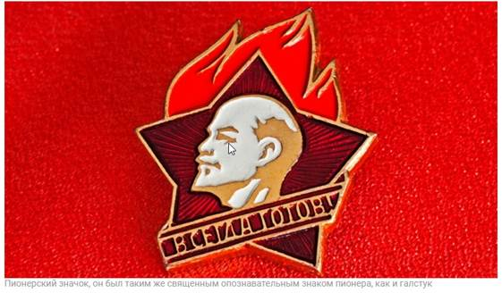
Пионерский значок, он был таким же священным опознавательным знаком пионера, как и галстук.
Основным элементом летних пионерских лагерей был спорт. Особой популярностью пользовались игры «пионербол» (на основе волейбола) и зарница (военная игра). Помимо игр и спорта основное внимание уделялось общественно-полезной деятельности: дети участвовали в субботниках (субботниках, как правило, по субботам), собирали макулатуру и металлолом, помогали пожилым людям, помогали отстающим в классе одноклассникам и т.д. входили в состав добровольческих пожарных дружин.
Для пионеров было особой честью участвовать во всех ярких парадах, посвященных знаковым датам советской истории.
Пионеры не были бы такими узнаваемыми, если бы не их памятные символы. Галстук пионеров всегда был ярко-красным и служил священным символом всего движения. Красный в советской символике олицетворяет кровь, пролитую во имя революции. Треугольная форма галстука трактовалась следующим образом. Каждый угол обозначал одно из трех поколений: коммунистов, комсомольцев и пионеров.
Ещё советские школьники нашли своим галстукам другое применение: когда пионерлагерь подходил к концу, они записывали на них имена и адреса друг друга, чтобы обмениваться письмами и поддерживать связь, когда вернутся домой.

Руководство
Всесоюзная пионерская организация руководилась Всесоюзным Ленинским Коммунистическим Союзом Молодёжи (ВЛКСМ), который в свою очередь контролировался КПСС. Все советы пионерских организаций работали под руководством соответствующих комитетов комсомола. Съезды и конференции комсомола заслушивали отчёты советов пионерских организаций, давали оценку их деятельности. Председателей, заместителей и секретарей советов пионерских организаций от Центрального до районного утверждали Пленумы соответствующих комитетов комсомола.
Базой организационно-массовой и инструктивно-методической работы с пионерами и пионерскими кадрами были многочисленные Дворцы и Дома пионеров и школьников, другие внешкольные учреждения. Комитеты комсомола обеспечивали пионерские дружины кадрами старших пионерских вожатых, осуществляли их подбор, расстановку, повышение квалификации и воспитание. Первичные комсомольские организации направляли в пионерские дружины отрядных вожатых, подбирали руководителей кружков, клубов, секций, других объединений по интересам, помогали им в организации жизни пионерских коллективов.

Пионеры во время Великой Отечественной войны
15 сентября 1942 года Центральным комитетом ВЛКСМ принято постановление «О работе пионерской организации в условиях войны».
Годы войны стали тяжелым испытанием и для взрослых, и для детей. Можно сказать, что молодежь во время войны повзрослела досрочно. Летом 1942 года школьники выработали вместе с учителями в колхозах области больше двух миллионов трудодней, пропалывали посевы, убирали овощи и хлеб. А тех жителей, кто достиг 14 лет, ждал трудовой фронт.
С началом Великой Отечественной войны пионеры стремились во всём помогать взрослым в борьбе с врагом как в тылу, так и на фронте, в партизанских отрядах и подполье. Пионеры становились разведчиками, партизанами, юнгами на военных кораблях, помогали укрывать раненых. За боевые заслуги десятки тысяч пионеров награждены орденами и медалями, четверо посмертно удостоены звания Героя Советского Союза: Лёня Голиков, Зина Портнова, Марат Казей и Валя Котик^{[9]}. Впоследствии погибшие пионеры были внесены в официальный список пионеров-героев.

Пионерские лагеря
Подавляющее большинство пионеров проводило школьные каникулы в пионерских лагерях. В СССР функционировало до 40 тысяч летних и круглогодичных пионерских лагерей, где ежегодно отдыхало около 10 млн детей. Существовала их своеобразная негласная иерархия. Самым известным из них был Всесоюзный пионерский лагерь ЦК ВЛКСМ «Артек», имевший международный статус. Второе место по престижности занимал Всероссийский пионерский лагерь «Орлёнок» (Краснодарский край, РСФСР). Третье место занимал Всесоюзный пионерский лагерь ЦК ВЛКСМ «Океан» (Приморский край, РСФСР). Далее следовали республиканские лагеря отдыха: «Молодая гвардия» (Одесская область, УССР) и «Зубрёнок» (Минская область, БССР).

Символика
Школьная форма пионеров, 1984 год
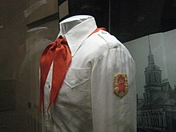
Парадная пионерская форма
Пилотка пионерская неофициальная, 1960-е, СССР.
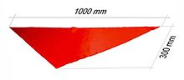
Пионерский галстук
Пионерский значок

Пионерская атрибутика
Важнейшими пионерскими атрибутами были знамя пионерской дружины, флажки пионерских отрядов (имевшие квадратную форму) и пионерских звеньев (треугольные), горн и барабан, которые сопровождали все торжественные пионерские ритуалы. В каждой пионерской дружине имелась пионерская комната, где хранили соответствующие атрибуты и проходили заседания совета дружины. В пионерской комнате, как правило, оформляли ритуальную стойку с пионерскими атрибутами, ленинский уголок и уголок интернациональной дружбы. В школе и в классах пионерами выпускались и вывешивались рукописного оформления дружинные и отрядные стенгазеты.

Гимн
Гимном пионерской организации считают «Марш юных пионеров» — советская пионерская песня, написанная в 1922 году двумя комсомольцами: пианистом Сергеем Кайдан-Дёшкиным и поэтом Александром Жаровым.

Пионерский салют
5 пальцев правой руки, плотно сложенных поднимают выше головы. 5 пальцев — 5 частей света, где есть угнетённые, за освобождение которых борются пионеры; выше головы — потому, что интересы пролетариата для пионеров — выше своих личных интересов.

Роспуск
В период перестройки и либеральных реформ, 1 октября 1990 года на 10-м Всесоюзном пионерском слёте в Артеке делегатами было принято решение о преобразовании единой пионерской организации в «Союз пионерских организаций — Федерацию детских организаций» (СПО-ФДО), председателем которого на слёте была избрана Елена Чепурных, , однако пионерская организация не имела самостоятельной юридической формы, Центральный Совет имел только рекомендательные функции, и на основании Положения о Всесоюзной пионерской организации имени В. И. Ленина находилась и действовала в составе ЦК ВЛКСМ, который так и не утвердил решение о реорганизации.
27—28 сентября 1991 года после запрета КПСС в Москве в гостинице «Орлёнок» под председательством первого секретаря ЦК ВЛКСМ Владимира Зюкина, второго секретаря ЦК ВЛКСМ Вячеслава Копьева прошёл XXII чрезвычайный съезд ВЛКСМ, объявивший историческую роль ВЛКСМ исчерпанной, распустив на съезде комсомольскую всесоюзную организацию, вместе с тем официально прекратив и существование Всесоюзной пионерской организации имени Ленина.
После распада СССР и самороспуска ВЛКСМ имущество организации было изъято, часть здания Центрального Совета в Москве по адресу Новая площадь дом 8 перешло в собственность «СПО-ФДО», в регионах Дворцы пионеров были перепрофилированы в «Дома детского и юношеского творчества», перейдя в собственность муниципалитетов, подавляющее большинство пионерских лагерей перепрофилированы в частные турбазы и пансионаты, часть — в детские оздоровительные лагеря, большая их часть находящихся далеко от населённых пунктов, заброшены в лесах бывших союзных республик.

Преемники
Официальных правопреемников организация не имеет. В бывших союзных республиках пионерская организация не имеет поддержки государства и не носит массовый и всеохватывающий характер.
Указом Президента Беларуси А. Г. Лукашенко восстановлена деятельность пионерской организации на государственном уровне, изменив символику и название «Белорусская республиканская пионерская организация» (БРПО) при Белорусском республиканском союзе молодёжи. Цвет пионерского галстука — красно-зелёный (цвет государственного флага Белоруссии).
11 июля 1992 года под председательством бывшего зампредседателя Центрального Совета Всесоюзной пионерской организации имени Ленина Чепурных Елены Евгеньевны в Артеке прошёл XI слёт «Союза пионерских организаций — Федерации детских организаций СССР» (СПО-ФДО). Провозгласив отказ от политического и партийного влияния, став добровольным объединением детских организаций, организация была официально зарегистрирована в Министерстве юстиции РФ.
С 1992 года в России происходит процесс возрождения и объединения пионерских организаций, работающих как в системе СПО-ФДО, так и самостоятельно или в составе других детских объединений. В августе 1997 года в городе Ялта прошёл Первый сбор пионерских организаций СНГ, давший мощный толчок в объединительном движении пионерских организаций России, Украины и Белоруссии. На 2020 год проведено 10 таких сборов в городах России и Белоруссии.
C 1998 года по настоящее время по инициативе и поддержке КПРФ ежегодно в День пионерии на Красной площади в Москве проводят торжественную линейку, на которой присутствуют тысячи детей, но к настоящему пионерскому движению эти линейки отношения не имеют. В большинстве случаев продолжения пионерской работы у детей не бывает.
В октябре 2010 года президент России Дмитрий Медведев высказался, что он — не против возрождения пионерского и комсомольского движения в России, но на уровне общественной организации, без идеологической её составляющей и без участия государства.
29 октября 2015 года указом № 536 президента России Владимира Путина в целях совершенствования государственной политики в области воспитания подрастающего поколения при Росмолодёжи создано «Российское движение школьников», которое использует организационную форму пионерского движения, членство в которой с 8 лет является добровольным. Проект, получивший такое название изначально был разработан группой комсомольских работников советского времени и называли «Всероссийской пионерской организацией имени Ю. А. Гагарина» и имел целью объединение и усиление деятельности существующего в РФ пионерского движения. Но, несмотря на это пионерские организации в России продолжают свою работу.
Приближается знаменательная дата для многих из тех, чье детство прошло в советские времена. Это 19 мая – день рождения пионерской организации. В этом году исполняется сто лет с момента ее создания. Для тех, кто помнит пионерское детство, это кажется невозможным: как совместить юный задор, мечты о прекрасном будущем, грезы о подвигах и эту солидную дату? Рожденные в СССР добрым словом вспоминают пионерские лагеря, походы по местам боевой славы, встречи с интересными людьми, «Зарницу» и поисковую работу, клубы интернациональной дружбы. Все это развивало кругозор, учило взаимовыручке и уважению к истории страны, к старшему поколению. Пионерия считала для себя важным патриотизм, сплоченность и постоянный личностный рост. Это была хорошая школа для юного человека и будущего гражданина.

